|  |  |
| --- | --- |
| studybuddy  Ontwerp | Abstract  Uml en andere ontwerpen rondom het realiseren van het POC studybuddy  Mohammed Rummo, Rohin Hasan, Clara Schoelitsz  Mobile Application |

Contents

1.Introductie 2

1.1 Inleiding. 2

1.2 Aanleiding. 2

1.3 Applicatie omschrijving. 2

1.4 Scope van het ontwerp. 2

2. Ontwerp. 3

2.1 Klassediagram. 3

2.2 Sequence diagram. 4

2.3 Activity diagram. 5

2.3.1 Activity: Resultaten bekijken. 5

2.3.2 Activity: vragenlijst invullen. 6

2.3 State machine diagram. 7

2.3.1 Object: gesprek. 7

2.3.2 Object: resultaat 8

2.4 Entity Relation Diagram. 9

# 1.Introductie

## 1.1 Inleiding.

Dat de pandemie een effect heeft op de mentale welzijn, is geen geheim. Sinds de uitbraak in Maart zijn ook in Nederland de aantal gevallen van depressie en angst toegenomen. De GGD draait overuren, en mentale gezondheid staat eindelijk in de mainstream spotlight. Voor een school is het moeilijk om het overzicht te bewaren als het gaat om de mentale gezondheid van de studenten. SLB gesprekken hebben, tot een zekere hoogte, de controle kunnen bewaren over hoe iemand in de studie staat. Door het online onderwijs is de drempel voor de student om zich te uiten bij een docent verhoogt, en zijn issues zoals depressie en angst niet iets wat de gemiddelde student snel bij een SLB’er uit. Al zouden ze dat wel doen, dan stuurt de SLB de student door naar de psycholoog, waar er maar drie van zijn.  
Er moet een betere manier zijn om deze communicatie toegankelijk te maken.

## 1.2 Aanleiding.

Psychische gezondheid heeft een grote impact op de studenten. Door de COVID-19 is deze impact groter geworden. Op dit moment wordt het mentaal welbevinden van studenten binnen Zuyd Hogeschool niet gemeten, daarom wilt Zuyd graag een oplossing om het mentaal welbevinden van studenten te meten en in beeld te krijgen.

## 1.3 Applicatie omschrijving.

Om de applicatie aantrekkelijk te maken voor studenten wordt het in een niche geplaatst die de doelgroep aantrekt. De applicatie presenteert vragen aan de gebruiker in de vorm van gesprekken om een beeld te vormen waar de gebruiker last van heeft, en om hierop te reageren met tips en trucjes. De applicatie adverteert zich als een hulpmiddel voor tijdens het studeren, en biedt hulp aan voor zelfzorg tijdens de studie om effectief de studie door te komen. Tegelijkertijd wordt er aan de hand van de data bepaald of een echt gesprek nodig is, en kan een slb’er of andere hulpverlener aan de bel trekken door de applicatie een contactverzoek te laten sturen.  
Met dit ontwerp ligt het initiatief en de consent bij de gebruiker, en heeft de gebruiker controle over hoeveel hij over zichzelf vertelt.

## 1.4 Scope van het ontwerp.

Het SRS van dit project schetst het beeld van een applicatie die het invullen van enquettes over mentale gezondheid en communicatie met een hulpverlener aankleed als een studie hulpmiddel. Deze applicatie kent twee kanten, namelijk de kant van de student en de kant van de hulpverlener. Bij het ontwerpen en realiseren van een POC, zal er geconentreerd worden op het studenten gedeelte, omdat deze het belangrijkste is voor een goede werking van de applicatie. Voor het POC is het belangrijk om te kunnen bewijzen dat de applicatie voldoende toegankelijk is voor een student.

# Ontwerp.

De ontwerpen geven weer hoe deze applicatie opgebouwd zal worden. De focus van het POC zal liggen bij het studenten gedeelte van de applicatie, omdat het van belang is het dat POC kan aantonen dat dit gedeelte gebruiksvriendelijk en toegankelijk is. De informatie voor de student moet makkelijk te bereiken zijn, hiervan is een goede code en goede gebruikersflow van belang.

## 2.1 Klassediagram.

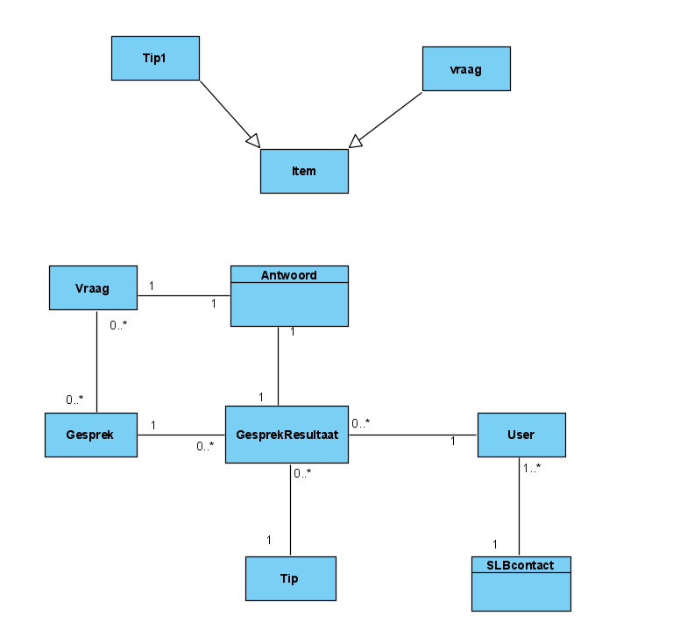

De vragenlijst (enquette) staat centraal en maakt de verbinding tussen het gesprek met de gebruiker en de tips. Als een gesprek een vragenlijst inlaadt, worden er ook tips geladen die horen bij de onderwerpen die besproken worden. Welke data er uit het gesprek komt, wordt opgeslagen als een Resultaat, waar de gebruiker te allen tijde bij kan en kan beheren.

## 2.2 Sequence diagram.

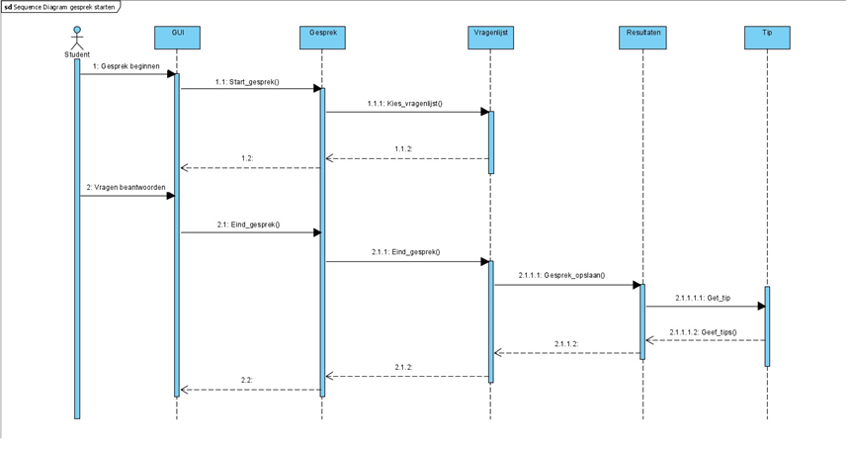

State transition diagram.

Deze diagram laat de interactie tussen de verchillende objecten gezien tijdens het proces gesprek. Wanneer een student een gesprek start, wordt er een object gesprek gemaakt. Deze begin met een basis vraag om te achterhalen waar het gesprek over moet gaan, en roept vervolgens een vragenlijst aan. Deze vragenlijst haalt zijn samengestelde vragen uit de database.  
Als het gesprek beeindigt wordt, worden de resultaten eerst verwerkt en opgeslagen, vervolgens worden passende tips weergegeven aan de gebruiker.

## 2.3 Activity diagram.

### 2.3.1 Activity: Resultaten bekijken.

In dit diagram is te zien hoe een gebruiker zijn resultaten beheert na een gesprek. Deze activiteit vind plaats na een gesprek een willekeurig moment dat een gebruiker zijn resultaten wilt bekijken. Hierbij kan hij zijn tips bekijken, tips openen of proberen.

### 2.3.2 Activity: vragenlijst invullen.

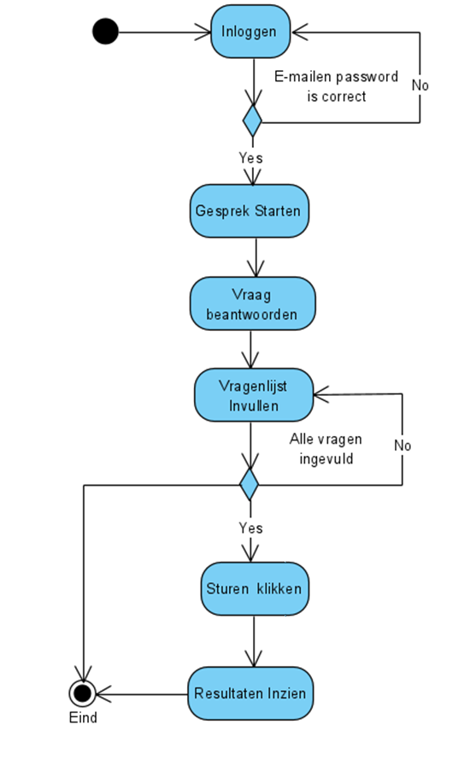

Dit diagram laat het verloop zien van een gesprek, vanaf het moment van inloggen. Na de inlog verificatie kan een gebruiker het gesprek starten. Eerst wordt de initiatie vraag beantwoord, die daarna leidt tot een vragenlijst uit de database. Alleen als alle vragen zijn ingevuld, kan de gebruiker de vragenlijst afsluiten, of versturen en worden de resultaten getoond.

## 2.3 State machine diagram.

### 2.3.1 Object: gesprek.

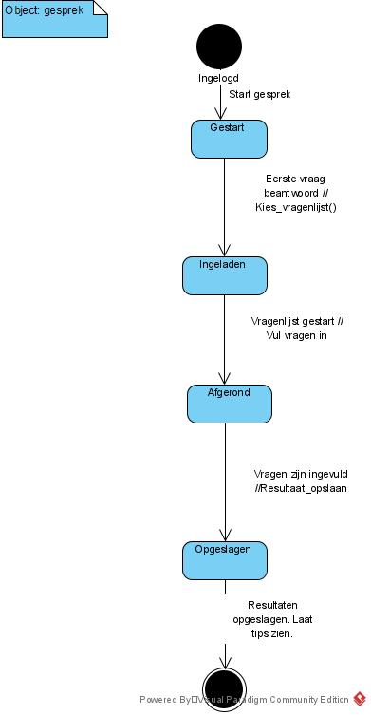

Dit diagram geeft de states aan die een gesprek object kan hebben en in welke volgorde deze voorkomen. Het proces start als er een object gesprek wordt geinitialiseerd. Na het beantwoorden van de start vragen, krijgt het gesprek de status ingeladen, wat aangeeft dat er een vragenlijst toegevoegd is.   
  
Als de vragen van deze lijst een antwoord hebben gekregen, worden alle details van het gesprek opgeslagen. Hierna worden tips geladen, waarbij het trajct van een object gesprek afgerond is, tenzij deze opnieuw wordt aangeroepen bij het beheren van een gesprek of resultaat.

### 2.3.2 Object: resultaat

Een object resultaat lijkt soms op een object gesprek. Deze twee werken samen om de informatie van de student te verzamelen. Het verschil is dat een gesprek een overzicht is van de interactie tussen de student en een enquette. De student kan hier niet zomaar bij, omdat het belangrijk is om een voortgang te zien van zijn mentale status. Een resultaat geeft een overzicht van waar een student mee zit, de “conclusie” van een gesprek. Deze kan een student beheren als deze er niet mee eens is.  
Een resultaat wordt na een gesprek opgeslagen. De student kan een resultaat later opnieuw oproepen en dan aanpassen of verwijderen.

## 2.4 Entity Relation Diagram.

In de database worden de vragen opgeslagen die, als een object vragenlijst aangeroepen wordt, eruit kunnen worden gehaald. In de database is een gesprek en een resultaat hetzelfde, en wordt deze teruggevonden aan de hand van zijn eigen ID en een student ID.

